Clasificarea curentelor artistice ale picturilor

Proiectul este împărțit în 2 fișiere, IAPD_project_data_collecting.ipynb (în care s-a realizat colectarea datelor) și IAPD_project_data_testing.ipynb (în care s-a realizat aplicarea algoritmilor pe datele obținute), corespunzătoare etapei 1, respectiv 2 a proiectului. Scopul proiectului este de a crea un dataset cu informații despre diverse picturi și caracteristicile lor, și să antreneze un model de clasificare pentru a prezice curentul artistic (movement) din care fac parte operele.
Etapa 1 (din fișierul IAPD_project_data_collecting.ipynb)
Procesul de colectare a datelor a fost realizat folosind o metodă de webscraping care interoghează baza de date Wikidata folosind o interogare SPARQL. Aceasta colectează atributele necesare analizei de date, și anume: title, image_url, artist, year, medium, collection, current_location, creation_location, height și width (în cm) și movement (curentul artistic). Interogarea colectează initial 10000 de intrări, multe dintre acestea urmând să fie eliminate în etapele de preprocesare a datelor.
Răspunsurile interogării SPARQL sunt sub formă de JSON-uri, care au fost apoi convertite într-un dataframe. Câteva valori din JSON au fost transformate aici, cum ar fi feature-urile height și width care au fost convertite din string în float. Pentru year (anul în care a fost realizată pictura), formatul Wikidata întoarce data la care a fost realizată aceasta îtr-un format precum “1889-06-01T00:00:00Z”. În dataframe au fost alese doar primele 4 caractere, deoarece se extrage doar anul în care au fost create picturile.
Datele au trebuit curățate și filtrate de duplicate sau intrări eronate. Duplicatele sunt eliminate pe baza combinației titlu-artist. Alte exemple de operații effectuate sunt: eliminarea intrărilor cu titluri goale sau inexistente, eliminarea intrărilor care nu au asociate vreo imagine, eliminarea tag-urilor HTML și a caracterelor speciale și eliminarea intrărilor care nu au feature-ul movement (care este target). De asemenea, a fost necesară analiza numelor artiștilor pentru a elimina identificatorii Wikidata (QID).
Anii sunt convertiți la tip numeric și filtrați pentru a rămâne în intervalul 1200-2024, pentru a se elimina valori irelevante. Dimensiunile picturilor (width și height) sunt filtrate pentru a exclude valorile negative sau nule. Pentru atributele mai puțin importante precum creation_location, collection și medium, valorile lipsă sunt imputate cu "Unknown".
În urma tuturor acestor operații, datasetul rămâne cu 1196 de intrări, de la cele 10000 care erau initial.
Setul de date a fost apoi împărțit în set de train (80% din dataset-ul original) și test (20% din dataset-ul original), pregătindu-se datele pentru etapa a doua a proiectului.

Etapa 2 (din fișierul IAPD_project_data_testing.ipynb)
În cadrul Exploratory Data Analysis am prezentat un tabel în care am realizat o analiză a distribuției feature-ului movement în setul de date. S-au identificat 86 de curente diferite, iar cele mai răspândite 15 curente din dataset se află în tabel. Mai departe, datele au fost pregătite pentru antrenarea modelelor de învățare automată.
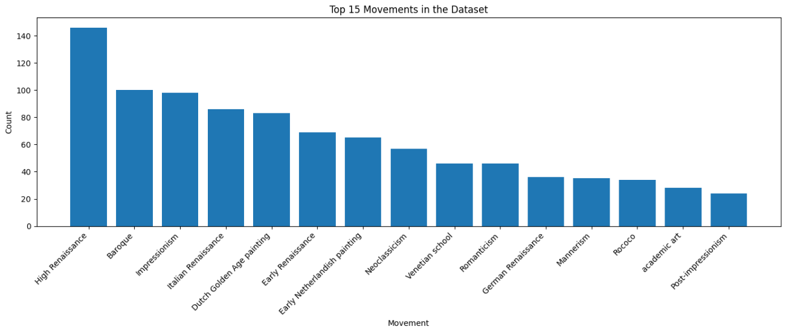

Au fost alese 6 modele pentru clasificare, și anume:
- Gradient Boosting
- Random Forest
- Support Vector Machine (SVM)
- K-Nearest Neighbors
- Logistic Regression
- MLP Neural Network
Fiecare model a fost apoi evaluat în funcție de acuratețe, scorul F1, Cross Value și timpul pentru antrenare.
Gradient Boosting obține cea mai mare acuratețe (0,6833) cu un scor F1 de 0,6722 și Cross Value de 0,6182. Timpii de antrenament variază în schimb, Gradient Boosting fiind totodată și cel mai lent, având 55,06 secunde, datorită naturii complexe a algoritmului de boosting. Mai jos se află un tabel comparative în care se pot observa performanțele tuturor algoritmilor.

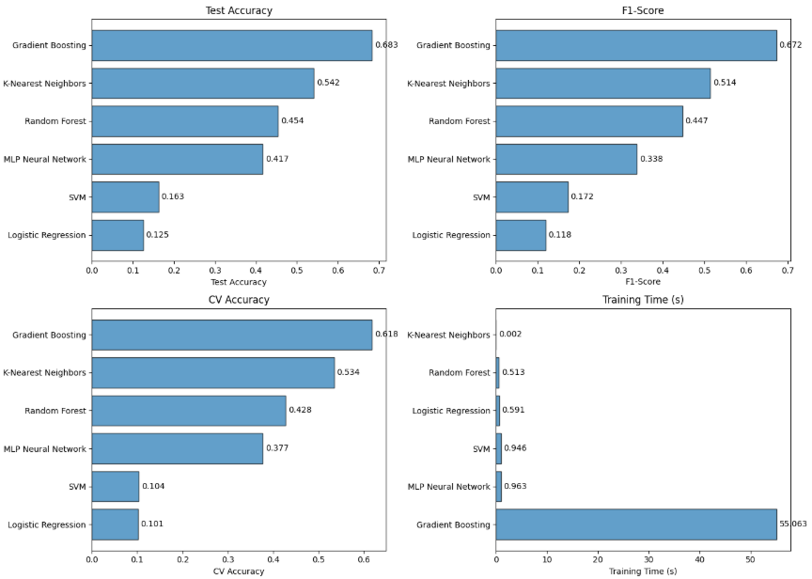

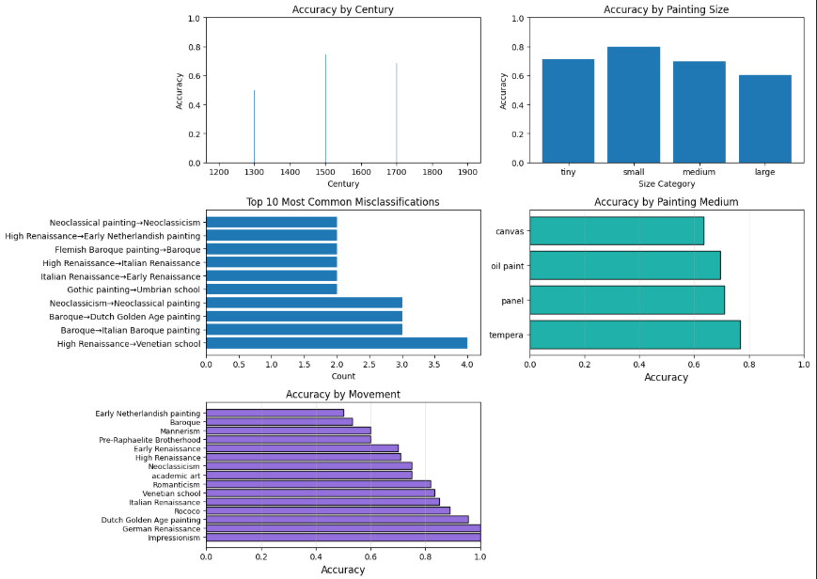
O analiză a erorilor a fost realizată pe baza acurateții clasificării targetului movement în funcție de câteva alte atribute mai relevante. Modelele tind să confunde mai frecvent curente care aparțin aceleiași perioade istorice sau care au caracteristici vizuale asemănătoare. Mai jos se pot observa câteva tabele care prezintă aceste analize.

Curentele artistice cu mai multe exemple în setul de date (cum ar fi German Renaissance, Impressionism) obțin acuratețe mai mare (100%), în timp ce curente cu mai puține exemple (cum ar fi Early Netherlandish Painting) au acuratețe sub 60%. Picturile din secolele 16-17 sunt clasificate cu cea mai mare acuratețe (peste 70%), reflectând trăsături stilistice mai distinctive și consistente. Picturile în tempera sunt cel mai bine (clasificate peste 75%). Picturile de dimensiuni mici (1000-5000 cm²) sunt clasificate cel mai bine, în timp ce lucrările de dimensiuni mare (peste 20000 cm²) sunt clasificate mai prost.
A fost realizată și o analiză a acordului dintre modele, prin intermediul unei
matrici de acord a predicțiilor. Gradient Boating și K-Nearest Neighbors arată cel mai mare acord (0,575), iar cel mai mic acord este între MLP Neural Network și Logistical Regression. În figura de mai jos se află matricea.
